Вышла речка из берегов, разлилась вода морем. Застряли на островке Лисица и Заяц. Мечется Заяц по островку, приговаривает:
— Впереди вода, позади Лиса — вот положение!
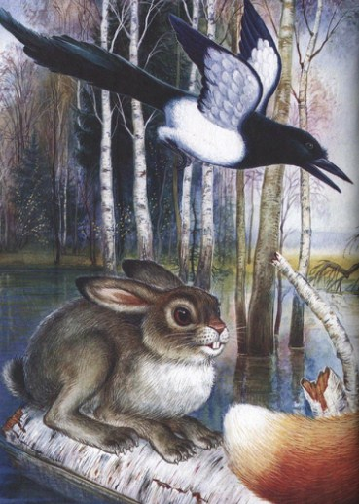
А Лиса Зайцу кричит:
— Сигай, Заяц, ко мне на бревно — не тонуть же тебе!
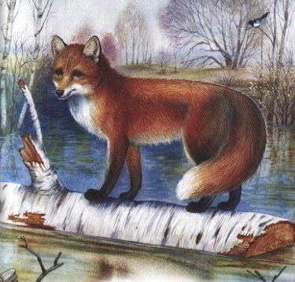
Островок под воду уходит. Прыгнул Заяц к Лисе на бревно — поплыли вдвоём по реке.
Увидела их Сорока и стрекотнула:
— Интересненько, интересненько... Лиса и Заяц на одном бревне — что-то из этого выйдет!
Плывут Лиса и Заяц. Сорока с дерева на дерево по берегу перелетает.
Вот Заяц и говорит:
— Помню, до наводнения, когда я в лесу жил, страсть я любил ивовые ветки огладывать! До того вкусные, до того сочные...
— А по мне, — вздыхает Лиса, — нет ничего слаще мышек-полёвок. Не поверишь, Заяц, целиком их глотала, даже косточки не выплёвывала!
— Ага! — насторожилась Сорока. — Начинается!..
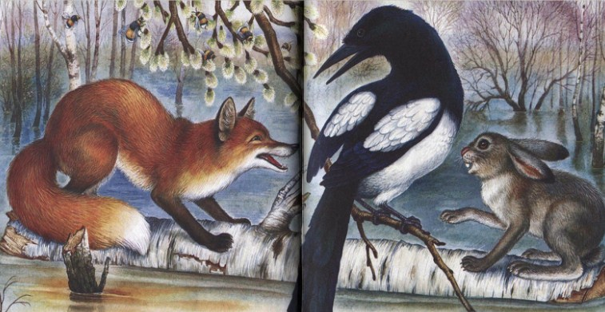
Подлетела к бревну, на сучок села и говорит:
— Нет на бревне вкусных мышек. Придётся тебе, Лиса, Зайца съесть!
Кинулась голодная Лисица на Зайца, но бревно окунулось краем — Лиса скорей на своё место. Закричала на Сороку сердито:
— Ох и вредная же ты птица! Ни в лесу, ни на воде от тебя нет покоя. Так и цепляешься, как репей на хвост!
А Сорока как ни в чём не бывало:
— Теперь, Заяц, твоя очередь нападать. Где это видано, чтобы Лиса с Зайцем ужились? Толкай её в воду, я помогу!
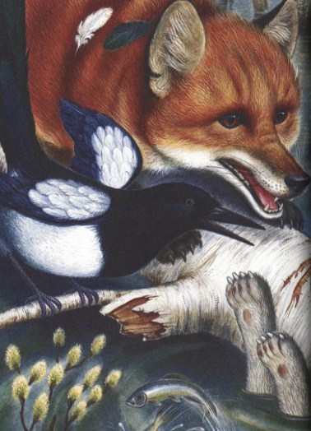
Зажмурил Заяц глаза, бросился на Лису, но качнулось бревно — Заяц назад скорей. И кричит на Сороку:
— Что за вредная птица! Погубить нас хочет. Нарочно друг на друга науськивает!
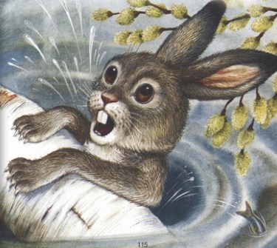
Плывёт бревно по реке, Заяц с Лисой на бревне думают.
